 | МБОУ «Гимназия № 20 имени Абдуллы Алиша» |  | ДРУЖБА | Январь, 2026года
Дуслык
Гыйнвар, 2026 нчы ел
АБДУЛЛА АЛИШ ВАРИСЛАРЫ
 | Төкле аягың белән, Яңа ел!
 | Гимназия тормышы  Татар егете!  Декабрь аенда шәһәр күләмендә “Татар кызы- Татар егете- 2025” бәйгесе узды. Гимназиянең 10 нчы сыйныф укучысы 3 нче урынга лаек булды.  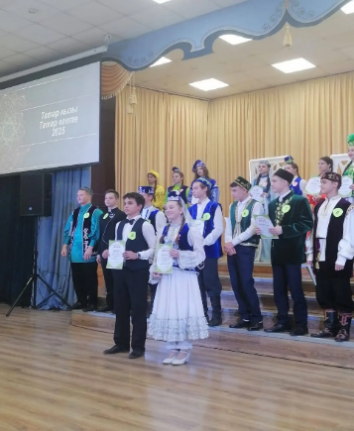  “Җан авазы”  Поэмалар сәхнәләштерү фестиваль- бәйгесендә Гимназиянең 6 а сыйныф укучылары (кл. җитәкчесе- Зарипова М. Г.) лауреат исеменә лаек булдылар.  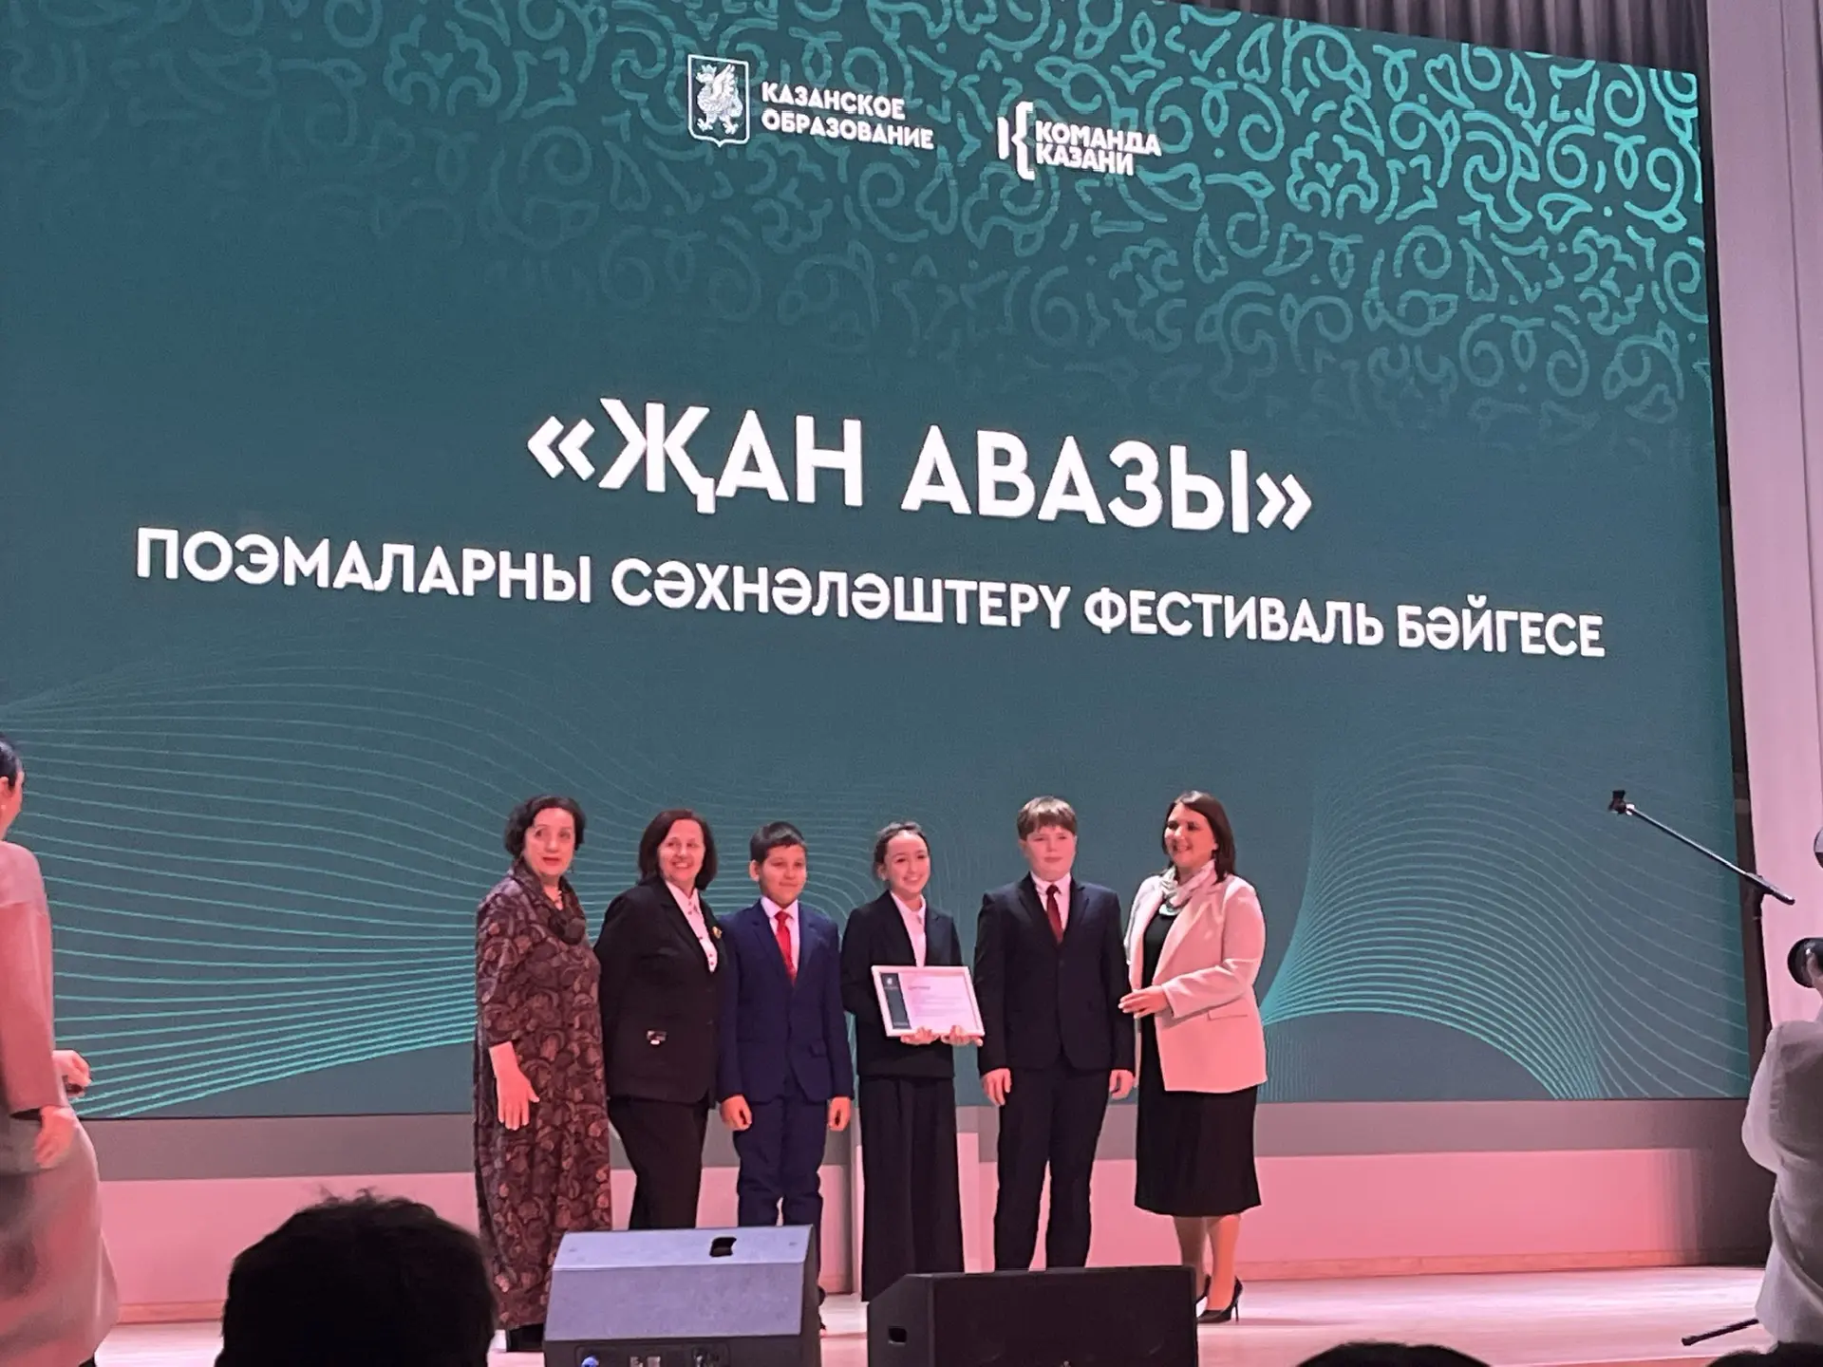  😊👍Белдерү!  Гыйнвар аенда экологик тәрбия бирү максатында, гминазия күләмендә “Зилант” фәнни-гамәли конференция оештырыла. Катнашучылар:2-7 сыйныф укучылары.  Хыяллар артыннан  Декабрь аен күбебез көтеп алабыз. Кемдер Яңа елны көтә, кемдер чирек беткәнне, каникулларны. Һәрбер кеше хыялланып яши. Без дә, 9 нчы а сыйныф укучылары, сыйныф белән бергә К.Тинчурин исемендәге театрның “Хыяллар артыннан” спектаклен карарга бардык. Әлеге көндә хыяллар безнең өчен бик актуаль. Чөнки алда имтиханнар, яхшы билге- аттестат алырга хыялланабыз, аннары уку йортларына уңышлы керү турында хыял, аннары һөнәр...  Спектакль бик ошады. Башка сыйныфларга да карага киңәш итәбез.  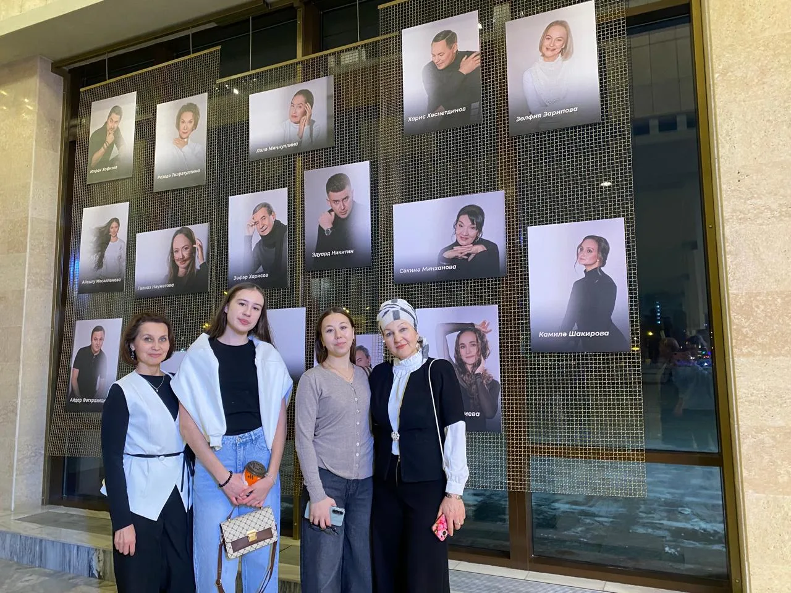  9 нчы а сыйныф укучылары  Студент чак  Студент вакыт- иң гүзәл чак,  Хыяллар алдан чаба.  Акыл ак болытлардан  Хисләрне оз(а)тып кала.  Бар да җиңел генә үтә,  Укулар, имтиханнар.  Авырлыклар яшьлекнең  Биленә тотынганнар.  Әллә чынлап, әллә юри,  Беренче гашыйк булу.  Саф хисләрнең пакьлегеннән  Чиксез бәхетне тою.  Һөнәр юллары башында-  Студент чакның максаты.  Яхшы белем үзләштерү-  Белгечлекнең сыйфаты.  Иң самими гүзәл чагым,  Хәтердә кайтам сиңа.  Шәхес булып үстердең,    Канатлар куйдың миң( Эльмира Рәсүлева)  Интервью с ученицей 9 б  класса Байбаевой Полиной  Перед учениками 9 класса стоит очень трудный выбор: продолжить обучение в школе или пойти в колледж. Ученица 9 "б" класса, у которой мы сегодня возьмём интервью, твердо решила оставаться в школе и далее получать высшее образование в медицинском университете.  -Здравствуй, Полина! Поздравляем тебя с предстоящим выпускным! Почему ты решила не уходить после девятого класса в колледж, а продолжить свое обучение и сосредоточиться на поступлении в медицинский ВУЗ?  -Спасибо! Этот выбор я приняла незадолго до начала девятого класса. Хоть я и достаточно давно интересуюсь биологией и химией, поступление в медицинский для меня было трудным решением так как я очень боялась трудностей, но все же я поняла, что готова идти к ним навстречу ради достижения своей мечты.  -А что именно тебя привлекло в медицине? Ведь это одна из самых сложных и ответственных профессий.  -Наверное это началось именно с интереса к биологии, который развился у меня благодаря учителю, который очень грамотно и интересно преподавала свой предмет. Также на этот выбор меня сподвигли истории людей, моих знакомых или просто незнакомцев, чьи истории я могла слышать на просторах интернета. Я поняла, что хочу дальше познавать мир человека и  -  Сәяхәт  Зәңгәр күккә күзем төште:  Болыт белән уйный җил.  Чакыралар гүя мине:  " Дустым,әйдә,бире кил!".  Чумдым хыял дөньясына  Күктә кебек хис итәм.  Бастым болыт арбасына,  Сәяхәткә мин китәм!  Каршы алды бабай - болыт  Ак сакалын сыпырып.  Өй түрендә әби- болыт  Тора иде утырып.  Тату гаилә булып яши  Зәңгәр күктә болытлар .  Уйнап -көлеп күңел ача  Безнең кебек оныклар.  Гаилә дусты Кояш икән,  Җил һәм якты йолдызлар.  Яшен белән алар инде  Бик күптәнге танышлар.  Җир өстендә рәхәт тормыш  Алар хезмәте икән.  Җир йөзендә тыныч тормыш  Безнең зур бурыч икән.  Ак болытлар кебек тату  Яшәргә кирәк җирдә.  Урнәк гаилә күреп төштем  Бүген мин күк йөзендә.  Закирҗанов Данияр, 7 Б сыйныф укучысы | Бию марафоны!  Җырлап-биеп каршыладык  Без Яңа ел бәйрәмен...  29.12 көнне Гимназиядә Яңа ел алды "Бию марафоны" узды.  Гран-Прига 8 В сыйныфы лаек булды.  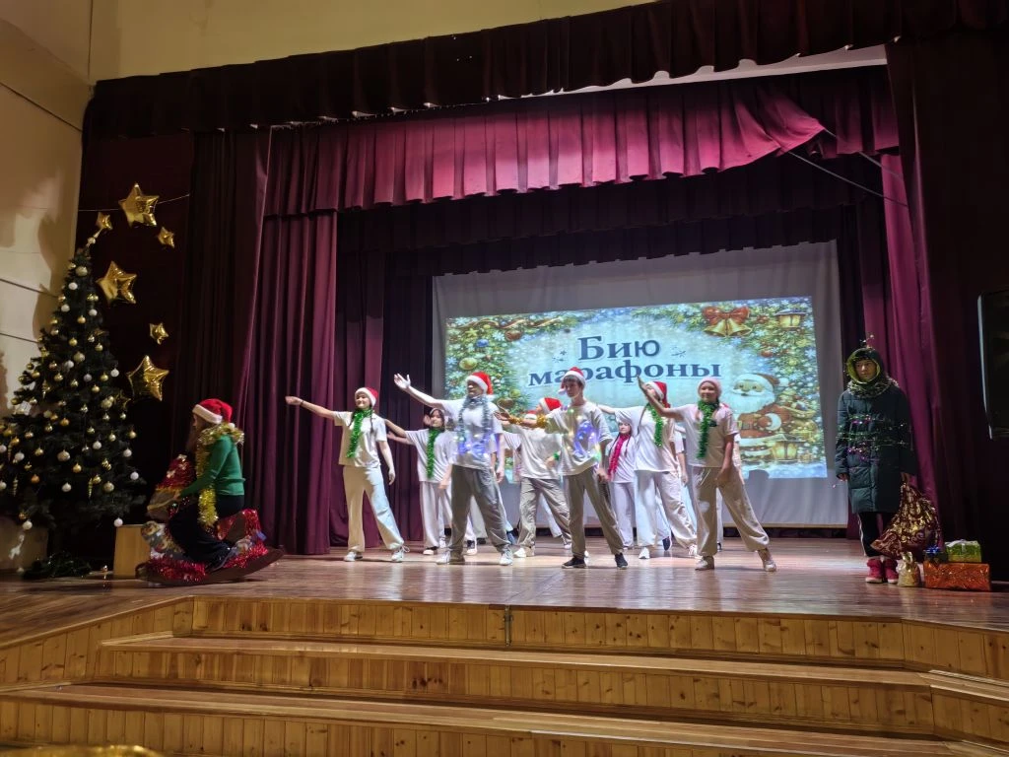  Поздравляем Адилю Эмилевну, советника гимназии с успешным выступлением в городском конкурсе “Учитель года – 2026” в номинации “ Воспитать человека”  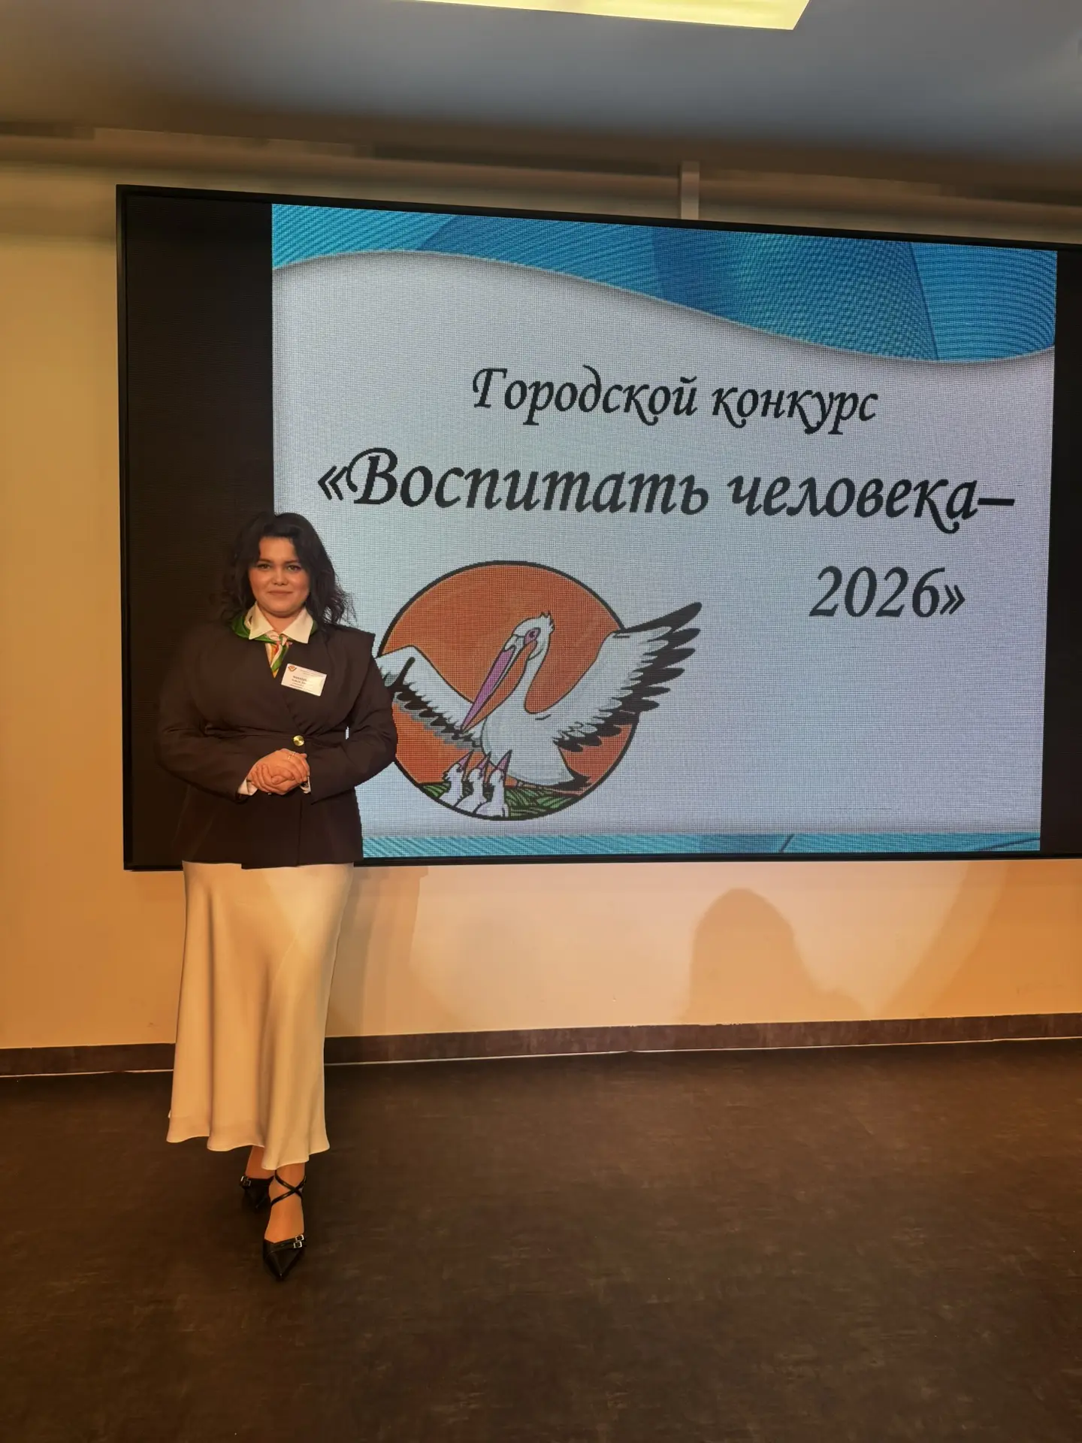  🌟 Акция «Блокадный хлеб» от волонтеров Победы 🌟  Волонтеры Победы провели акцию «Блокадный хлеб», посвященную памяти тех, кто пережил блокаду Ленинграда во время Великой Отечественной войны.  Давайте помнить историю и учиться у нее, чтобы такие трагедии никогда не повторялись. ❤️  Онытылмас сәяхәт  Сыйныфыбыз белән айга бер тапкыр шәhәребезнең матур урыннарына сәяхәткә чыгу матур бер йолага әйләнеп бара. Декабрь ае безнең өчен шатлыкларга бик бай булды. Яраткан сыйныфташларыбыз hәм укытучыбыз белән Казанның үзәгендә урнашкан "Шоколад" музеена экскурсиягә бардык. Ике сәгать ярымлык сәяхәттә безне: музей белән танышу, шоколад ясау буенча мастер-класс, Кыш бабай hәм Кар кызы оештырган уеннар, тәмле бүләкләр hәм күчтәнәчләр көтеп торды. Бу бинада урнашкан hәрбер картина чын шоколадтан ясалган. Аларны матурлау өчен төрле төстәге буяулар кушканнар. Без дә классташларым белән Яңа елга багышланган тәмле открыткалар ясадык. Аның өчен hәрберебезгә открытка шаблоны, кисточка, эретелгән ак hәм гади сыек шоколад, бизәгечләр бирделәр. Без аны үзебезгә ошаганчы буядык, ә соңыннан өстенә краннан агып торучы шоколад салдык hәм суыткычка куйдык. Ул 1 сәгатькә якын салкында торды, ә ул вакытта без уеннар уйнап матур бүләкләр ота тордык. Бу музей турында сөйләп кенә язып бетереп булмый,аны барып күрергә кирәк. Аларны ясау серләрен сез дә шушы музейга барып белә алачаксыз. Декабрь ае безнең күңелләрдә тәмле hәм могҗизалы ай булып истә калачак.  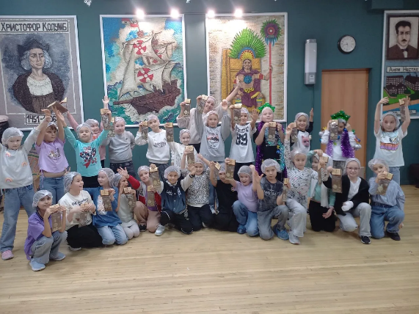  помогать ему. Я очень восторгаюсь врачами любых отраслей, так как это очень сильная профессия - как морально так и физически.  -Ты уже определилась со специализацией?  -Да. С направлением я определилась сразу же. Меня интересует внутренний мир человека, как устроен его разум, что он может ощущать и на что способен наш мозг. Именно поэтому я выбрала направление психиатрии либо же клинической психологии. Первые года медицинского университета - общее медицинское образование (лечебное дело), так что у меня будет достаточно времени, чтобы окончательно убедиться в своём выборе  -Какие предметы ты будешь усиленно готовить для ОГЭ и ЕГЭ?  -На обоих экзаменах я решила сдавать химию и биологию. Для ЕГЭ это обязательный выбор, так как при поступлении в медицинский университет требуются именно эти предметы. Для ОГЭ я также выбрала их, чтобы ознакомиться с структурой экзамена, узнать о всех подводных камнях, которые могут мне повстречаться. Также сдаю русский и математику, как обязательные предметы. Ко всем экзаменам я активно готовлюсь, чтобы сдать на достаточно высокие баллы.  - Что говорят родители и учителя о твоём выборе?  - Родители меня поддерживают, они понимают всю сложность этого образования, поэтому всегда готовы помочь мне и поддержать. Учителя биологии и химии активно подготавливают к экзаменам, всегда помогают советом и материалами. Они также понимают всю сложность поступления в мед вуз, но не отговаривают от этой идеи, за что я им очень благодарна.  - Что бы ты посоветовала другим?  - Если же вы совсем не знаете чего хотите, советую попробовать изучить университеты и колледжи, которые вас заинтересуют и уже  Укучыларыбыз иҗаты  Батыр бабам.  Карт бабамның шкафын  Көн дә ачып карыймын.  Урынында торамы дип,  Медальләрен барлыймын.  Бик күп аның орденнары,  Бер кочак рәхмәт хаты.  Курыкмыйча көрәшкән ул,  Армаган аның аты.  Җиңү алып кайткан бабам.  Батыр исеме яулап.  Туган җирне, туган якны  Дошман утыннан саклап.  Горурланам бабам белән.  Рәхмәт әйтәм баш иеп.  Каберенә чәчәк куям.  Сагынам сине,-диеп!  Карлар ява,карлар ява,  Доньялар яктырайды  Елмаегыз,шатланыгыз  Кышнын сонгы айлары!  Гарибжанова Ясминэ  1нче “б” сыйныф укучысы |  | 2026 год объявлен Годом единства народов России  (Указ Президента РФ № 977 от 25.12.2025), направлен на укрепление межнационального согласия, сохранение культурного многообразия и укрепление общероссийской идентичности.  2026 нчы ел Татарстанда «Хәрби батырлык һәм хезмәт фидакарьлеге» елы дип игълан ителде.  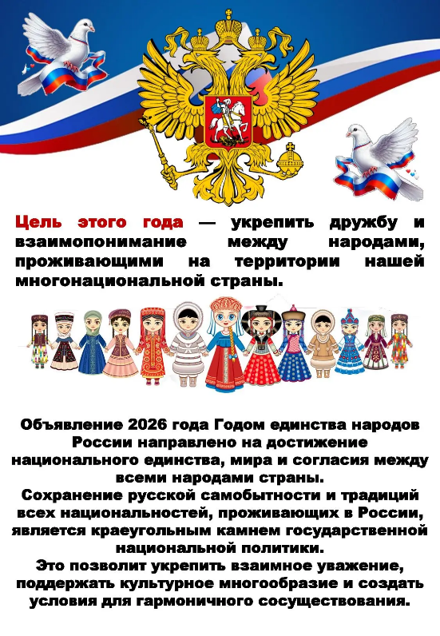  Утверждено расписание ОГЭ и ЕГЭ на 2026 год  В соответствии с приказом Министерства просвещения РФ, Федеральной службы по надзору в сфере образования и науки от 07.11.2025 № 798/1904 досрочный период сдачи ЕГЭ пройдет с 20 марта по 20 апреля, основной – с 1 июня по 9 июля, дополнительный – с 4 по 25 сентября.  Расписание основного периода:  1 июня – история, литер., химия;  4 июня – русский язык;  8 июня – математика базового и профильного уровней;  11 июня – обществознание, физика;  15 июня – биология, география, иностранные языки (письменная часть);  18 и 19 июня – иностранные языки (устная часть), информатика.  С 22 по 25 июня предусмотрены резервные дни сдачи экзаменов по всем предметам, 8 и 9 июля – дни пересдачи одного из предметов ЕГЭ по выбору самого выпускника до поступления в вуз.  В соответствии с приказом Министерства просвещения РФ, Федеральной службы по надзору в сфере образования и науки от 07.11.2025 № 799/1905 проведение ОГЭ для выпускников 9-х классов разделено на три периода: досрочный (с 21 апреля по 18 мая), основной (с 2 июня по 6 июля) и дополнительный (с 3 по 25 сентября).  Расписание основного периода:  2 июня – математика;  6 июня – информатика и иностранные языки;  9 июня – русский язык;  5, 16 и 19 июня – все предметы, за исключением русского языка и математики.  29 июня запланирован резервный день для сдачи экзамена по математике, 2 июля – для сдачи экзамена по русскому языку, 3 и 6 июля – для сдачи экзамена по всем учебным предметам, кроме русского языка и математики.  потом выбирать специальность, которую будут в нем преподавать. Сейчас с этим нет никаких проблем,университеты проводят множество мероприятий, например таких как день открытых дверей. Не бойтесь выбирать сложный путь, если он вас по-настоящему вдохновляет, вы должны идти к своей цели не смотря ни на что  Дорогие выпускники!  Мы желаем вам удачи на пути к вашей мечте! Смело идите вперёд, не бойтесь трудностей и ошибок, ведь именно они помогают нам стать лучше.  Уңышлар сезгә, чыгарылыш сыйныф укучылары!  Дорогие первоклассники! Хөрмәтле 1 нче сыйныф укучылары!  Помните, что школа – это не только уроки и домашние задания, но и множество интересных событий, новых друзей и незабываемых моментов. Для нас школа была незабываемым приключением, наполненным радостью и смехом. Не забывайте , учителя ругается лишь для того, что бы вы выросли и стали хорошими и умными людьми. Они хотят лишь поставить вас на верный путь. Вы не заметите как пролетит время. Для нас это было одно мгновенье. Радостное и веселое. Наслаждайтесь этим.Мы уверены, что вы справитесь с любыми трудностями, ведь впереди вас ждёт столько всего интересного и удивительного!  С уважением и наилучшими пожеланиями,  Ваши старшие друзья – выпускники “9Б” класса.  Хыял  Әгәр дә алма булсам,  Агачта үсәр идем.  Минем кебек матур кызның  Кулына төшәр идем.  Әгәр дә балык булсам,  Диңгездә йөзәр идем.  Сабыйларның барысын да  Әниле итәр идем.  Әгәр дә йолдыз булсам,  Күктә җемелдәр идем.  Дөньядагы бар кешегә  Тынычлык теләр идем.  Сабирҗанова Азалия, 7 б сыйныф укучысы  **********************  Мәктәп безне каршы ала,  Елмая әти- әни.  Укырга килдем бүген,  Кайсыгыз шуны белми?  Ибрагимов Риназ,  1нче “б” сыйныфы укучысы  Кадерле укытучылар, укучылар, ата-аналар!  Абдулла Алиш исемендәге 20 нче гимназиянең рәсми бите хәзер В Контакте социаль челтәрендә бар: https://vk.com/club212163141  Рәхим итегез, дуслар!  Баш мөхәррир: Р.М.Арсланова  Редколлегия: 9 сыйныф укучылары  гыйнвар, 2026 ел сәг. 16.00,  тираж 200 данә  Волшебное перо

